Алгоритм сюжетно-ролевой игры «Салон красоты»

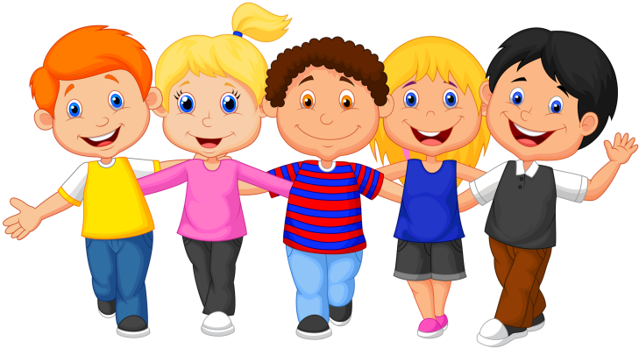 | 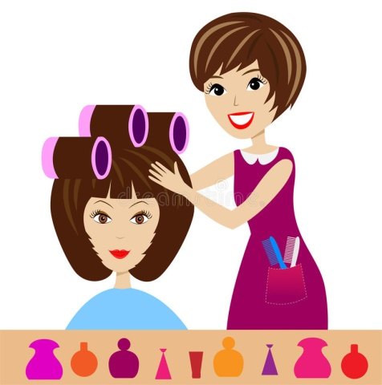
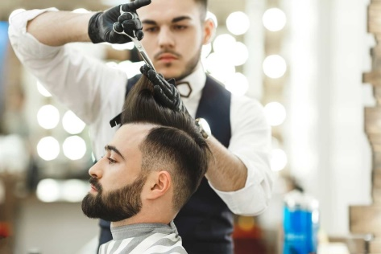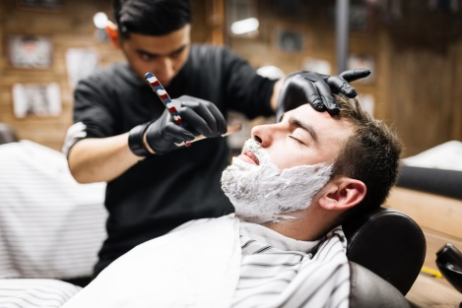 | 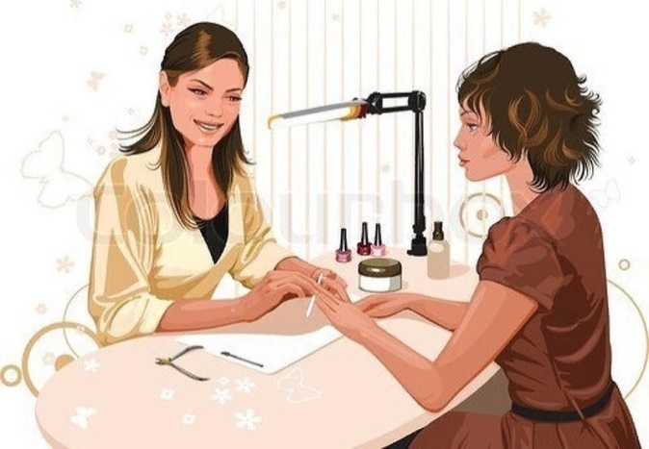

Алгоритм сюжетно-ролевой игры «Парикмахерская»
Цель: познакомить детей с профессией парикмахера, воспитывать культуру общения, расширить словарный запас детей.
Оборудование: халат для парикмахера, накидка для клиента, инструменты для парикмахера – ножницы, расческа, флакончики для одеколона, лака, фен.
Возраст: 4- 5 лет
Ход игры: стук в дверь. В гости к детям приходит кукла Катя. Она знакомится со всеми детьми и замечает в группе зеркало. Кукла спрашивает детей, нет ли у них расчески? Ее косичка распелась, и она хотела бы причесаться. Дети предлагают кукле сходить в парикмахерскую. Уточняется, что там есть несколько залов: женский, мужской, маникюрный. В них работают хорошие мастера, они быстро приведут в порядок прическу Кати. Назначаем Парикмахеров, они занимают свои рабочие места. В салон идут и другие дети. Катя остается довольной – ей нравится ее прическа. Благодарит детей и обещает в следующий раз прийти именно в эту парикмахерскую. В процессе игры дети узнают об обязанностях парикмахера – стрижке, бритье, укладке волос в прическу, маникюр.

